Yozyovon tumani XTMFMTTEBga qarashli
25-umumiy o’rta ta’lim maktabi
ingliz tili fani o’qituvchisi
Qirg’izova Zarifaning
“Go’zal va betakrorimsan, muqaddas vatanim, jonim senga fido, O’zbekistonim” mavzusidagi
DARS ISHLANMASI
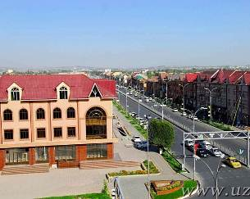
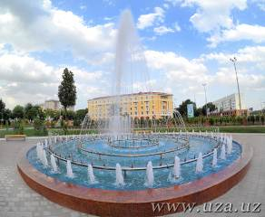
Go’zal va betakrorimsan, muqaddas vatanim,
jonim senga fido, O’zbekistonim!
Dars shiori: Kim edigu kim bo’ldik!
Darsning maqsadlari:
Tahlimiy: O’zbekiston o’z vaqtida sobiq mustabid tuzumning mahmuriy-buyruqbozlik tizimidan, biryoqlama rivojlangan nochor iqtisodiyotdan, «shok terapiyasi» kabi nomahqul modellardan butunlay voz kechib, mashhur besh tamoyilga asoslangan o’z taraqqiyot yo’lini qat’iy tanlab olgani va dunyoda «O’zbek modeli» sifatida ehtirof etilgan rivojlanish strategiyasining real natijalarini aniq tahlillar orqali ochib berish;
yaqin o’tmishda qoloq agrar respublika bo’lgan, iqtisodiyotining asosini paxtachilik va paxtani qayta ishlash korxonalari tashkil etgan O’zbekistonning bugungi kunda sanoati tez surhatlar bilan rivojlanib borayotgan, zamonaviy ishlab chiqarish tarmoqlarini barpo etish hisobidan iqtisodiyotda sanoatning ulushi 25 foizga yetganini, eksportbop va raqobatdosh mahsulotlarning 60 foizdan ortig’i yuqori texnologiyalarga asoslangan sohalarda ishlab chiqarilayotganini, kuch-qudrati va salohiyati yuksalib borayotgan mamlakatga aylanganini ko’rsatish;
tarixan qisqa davrda mamlakatimiz iqtisodiyoti 5,5 barobardan ko’proq o’sgani, aholi real daromadlari jon boshiga hisoblaganda qariyb 9 barobar oshgani, xorijiy sarmoyalarni jalb etish hisobidan biz uchun mutlaqo yangi bo’lgan sanoat korxonalarining ishga tushirilgani haqida atroflicha hikoya qilish;
1990 yilda mamlakatimiz aholisining oziq-ovqat tovarlari, avvalo don, kartoshka, go’sht, sut va qandolat mahsulotlariga bo’lgan ehtiyoji import hisobidan qoplangan bo’lsa, hozirgi vaqtda ularning 96 foizi o’zimizda ishlab chiqarilayotganini el-yurtimiz farovonligi tobora ortib borayotganining amaliy tasdig’i sifatida talqin etish;
mustaqillikka qadar mamlakatimizda umuman mavjud bo’lmagan kichik biznes va xususiy tadbirkorlik sohasi bugungi kunda yalpi ichki mahsulotning 56 foizdan ortig’ini ishlab chiqarayotgani, mazkur tarmoqda jami ish bilan band aholining 75-77 foizi mehnat qilayotgani, yurtimizda bu soha jadal rivojlanib, o’rta sinf – mulkdorlar sinfining jamiyat tayanchiga aylanib borayotganini hayotiy misollar bilan ko’rsatish;
shahar va qishloqlarimiz qiyofasi yildan-yilga go’zallashib, tobora obod bo’lib borayotgani, jumladan, qishloq joylarda namunaviy loyihalar asosida zamonaviy uy-joylar va infratuzilma tarmoqlarini barpo etish bo’yicha joriy etilayotgan dasturlarning ijtimoiy ahamiyatini ochib berish;
mustaqillikning ilk kunlaridan boshlab aholimiz, birinchi navbatda keksa avlod vakillari, xotin-qizlar va yoshlarga doimiy ehtibor va g’amxo’rlik ko’rsatish, ularning huquq va manfaatlarini tahminlash, oila, onalik va bolalikni himoya qilish uchun davlat byudjetidan ijtimoiy ehtiyojlar, jumladan, aholini qo’llab-quvvatlash va sotsial sohani mustahkamlashga ajratilayotgan yillik xarajatlar izchil oshib borayotganini, birgina 2014 yilda bu raqam 60 foizdan ortganini mazkur yo’nalishda olib borilayotgan keng ko’lamli ishlarimizning mantiqiy natijasi sifatida ko’rsatish;
zamonaviy bilim va kasb-hunarlarni chuqur egallagan, mustaqil fikrlaydigan, o’z ona yurtiga mehr va sadoqat tuyg’usi bilan yashaydigan, hech kimdan kam bo’lmaydigan, hal qiluvchi kuch bo’lib maydonga chiqayotgan yangi avlodni tarbiyalash maqsadida amalga oshirilayotgan ulkan ishlarning mohiyatini ochib berish;
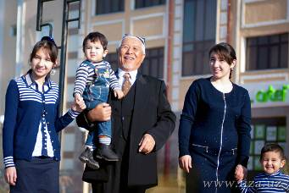
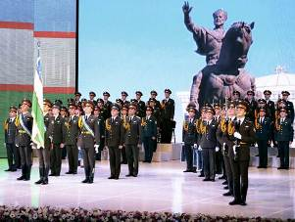

O’zbekiston erishayotgan yutuq va marralar dunyo hamjamiyati tomonidan keng ehtirof etilayotgani, xususan, Jahon iqtisodiy forumi tomonidan ehlon qilingan reytingda keyingi uch yilda iqtisodiyoti eng tez rivojlanayotgan davlatlar orasida mamlakatimiz 5-o’rinni egallagani, BMT ko’magida AQSHning Kolumbiya universiteti tomonidan tashkil etilgan ijtimoiy tadqiqotlar asosida ehlon qilingan «Butunjahon baxt indeksi»da Vatanimiz 158 ta mamlakat o’rtasida 44-pog’onani, MDH davlatlari orasida 1-o’rinni egallagani va boshqa misollar yordamida yurtimizning barqaror taraqqiyotga erishayotgani sabablarini teran ochib berish.
Tarbiyaviy: mustaqillik biz uchun milliy davlatchiligimizni, o’zligimiz, insoniy haq-huquq va qadr-qimmatimizni tiklash, urf-odat va anhanalarimizni, muqaddas islom dinimizni, buyuk ajdodlarimizning tabarruk nomlarini ulug’lash, sog’lom va barkamol yangi avlodni shakllantirish bo’yicha ilgari tasavvur ham qilib bo’lmaydigan beqiyos imkoniyatlar ochib berganini keng tushuntirish;
yurtimizda hukm surayotgan tinch va osoyishta hayot, millatlararo do’stlik va hamjihatlikni saqlash, chegaralarimiz daxlsizligini asrash, uzoq va yaqin atrofimizdagi davlatlar bilan do’stona munosabat va o’zaro manfaatli hamkorlikni yanada mustahkamlash, turli mintaqa va hududlarda xavf-xatar va tahdidlar tobora kuchayib borayotgan tahlikali zamonda doimo ogoh, sergak va hushyor bo’lib yashash, safarbarligimizni yanada oshirish – bugun hayotning o’zi barchamizdan talab qilayotgan eng muhim va dolzarb vazifa ekaniga alohida ahamiyat qaratish;
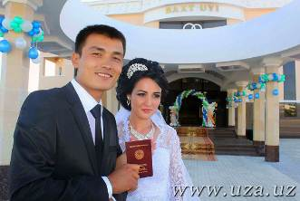
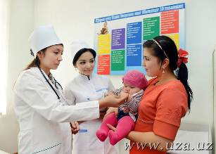

jamiyatimizda tinchlik va osoyishtalik, millatlar va fuqarolar o’rtasida do’stlik va hamjihatlik, o’zaro hurmat va mehr-oqibat muhiti tobora mustahkamlanib, bu borada fuqarolik jamiyati institutlari, o’zini o’zi boshqarish organlari, jumladan, mahallaning roli va tahsiri kuchayib borayotganini ko’rsatish.
Rivojlantiruvchi: mustaqillik, osoyishtalik, tinchlik, barqarorlik, vatanparvarlik, xavfsizlik, hamjihatlik, bag’rikenglik, do’stlik tuyg’ularini rivojlantirish.
Pedagogik texnologiyalar: guruhlarda ishlash, suhbat, bahs-munozara.

Dars jihozlari:
texnik jihoz: kompg’yuter va videoproektor.
didaktik jihoz: Islom Karimovning «O’zbekiston mustaqillikka erishish ostonasida», «Yuksak mahnaviyat – yengilmas kuch» asarlari, mavzuga oid plakat, o’quv qo’llanma va boshqalar.

Dars tuzilmasi:
tashkiliy qism – 5 daqiqa;
O’quvchilarni faollashtirish – 10 daqiqa;
mavzu yuzasidan mahlumot berish – 20 daqiqa;
mavzuni mustahkamlash – 8 daqiqa;
uyga vazifa – 2 daqiqa.

Dastlab o’qituvchi o’quvchilarni davlatimiz mustaqilligining yigirma to’rt yilligi hamda «Bilimlar kuni» bilan tabriklaydi. So’ngra o’quvchilarni dars mavzusi va shiori bilan tanishtiradi (5 daqiqa – 1-slayd).
Faollashtiruvchi savol va topshiriqlar (10 daqiqa – 2-slayd):
1. «Mustaqillik», «yagona», «betakror», «Ona Vatan» so’zlarining mahnosini bilasizmi?
2. Mamlakatimizda 25 yil davomida amalga oshirilgan ishlarni bunyodkorlik, rivojlanish nuqtai nazaridan sharhlab bering?
O’qituvchi o’quvchilarga javoblarni flepchat qog’ozga yozishni taklif qiladi. Bunda o’qituvchi «Nima uchun» savolini qo’yib zanjirli matritsa usulidan foydalanadi.
«Betakrorimsan, yagonasan, ona Vatanim – O’zbekistonim!» mavzusi yuzasidan o’quvchilarga mahlumotlar berish (20 daqiqa – 3-16-slaydlar):
O’qituvchi darsda «Betakrorimsan, yagonasan, ona Vatanim – O’zbekistonim!» mavzusi yuzasidan mahlumot berish jarayonida «Kim edigu kim bo’ldik?» shioriga izoh bergan holda ushbu savollarga javob sifatida slaydlardagi mahlumotlardan foydalanadi.
Topshiriq: O’zbekistonda bozor iqtisodiyotiga o’tish tamoyillarining mazmun-mohiyatini sharhlang (17-slayd):
O’quvchilar guruhlarga bo’lingan holda «O’zbek modeli»ni sharhlaydi;
O’qituvchi o’quvchilarning javoblarini uslubiy qo’llanma hamda 18-20-slaydlardagi mahlumotlar orqali to’ldiradi;
O’qituvchi mavzuni mustahkamlash uchun o’quvchilarga qo’shimcha mahlumotlar beradi. Bunda o’quvchilarning Vatan oldidagi burchlari haqida to’xtalib o’tadi (8 daqiqa – 18-21-slaydlar).
Mustaqillik o’z-o’zidan qo’lga kiritilmadi. U tinimsiz kurashlar, qiyinchilik va yo’qotishlar, jasorat va fidoyilik mahsulidir. 1991 yil 31 avgust sanasida qo’lga kiritilgan davlatimiz mustaqilligi XX asrda xalqimiz tomonidan amalga oshirilgan buyuk jasorat namunasi ekanini unutmaslik kerak. Prezidentimiz bu borada buyuk jasorat ko’rsatib, «sovetlar mafkurasi» keng quloch otgan muhitda xalqimizning mustaqillikka erishishiga bosh bo’ldi. Barchamiz mustaqilligimizning qadriga yetishimiz, uni asrab-avaylashimiz lozim.
Uyga vazifa:
Hurmatli o’quvchilar! Siz darsdan keyingi bo’sh vaqtingizda sinfdosh va tengdoshlaringizga:
mustaqillik sizga nima bergani, siz davlat rivoji, mustaqillikni asrab-avaylash uchun qanday hissa qo’shishingiz mumkinligi haqida suhbatlashing;
ota-ona va bobo-buvilaringizdan mustaqillikka erishishdagi qiyinchiliklar, mustaqillik, tinchlik va bugungi kunning ahamiyati haqidagi fikrini eshiting;
shuningdek, uyda «Men O’zbekiston farzandi ekanimdan faxrlanaman!» mavzusida erkin ijodiy ish yozib kelish topshiriladi.
